Схема № 1
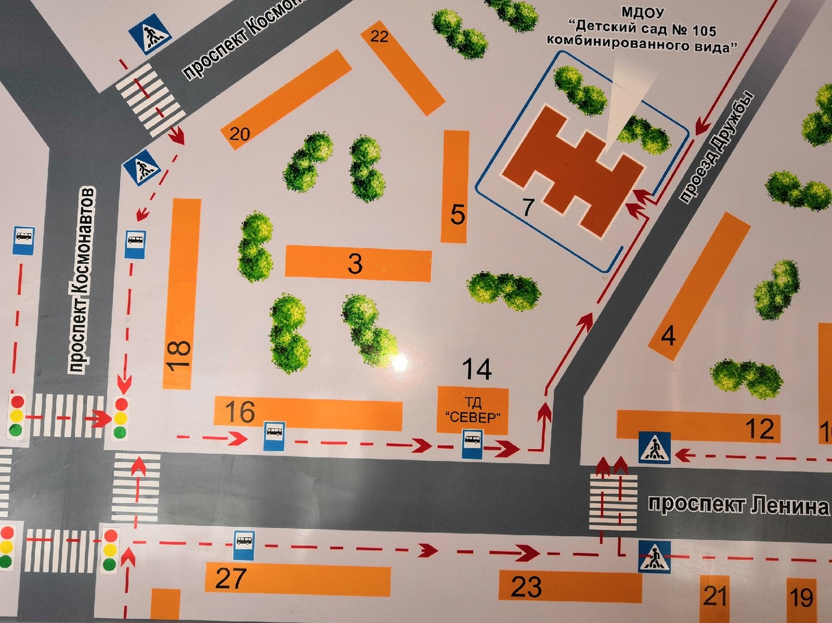

- жилые дома
- проезжая часть
- направление безопасного движения группы детей в/ из образовательного учреждения

